Apresentação
Treinamento Apache Camel

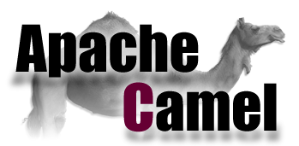



thiago.hernandes.souza@everis.com


https://www.linkedin.com/in/thiago-hernandes-de-souza-176b89a9/



https://github.com/thiagohernandes

→ O que veremos:

- Extra/Complemento;
- Módulo 01:
1 – Funções de conversão
2 – Chamada de Transação no Mainframe com Qt
3 – Configurações padrão de header
4 – Bearer Token Exemplo
5 – Envio/retorno de objeto de uma transação Qt
5.1 - Envio
5.2 - Retorno
5.3 – Bloco: envio e retorno
6 – Connector IMS
6.1 Entrada DTO
6.2 Saída DTO
7 – Qt Route Exemplo
7.1 @AreaContrato – entrada
8 – Confluence – Itaú
- Módulo 02 a:
1 – Filtro em arquivos XML
2 – Chamada de Transação no Mainframe com Qt
3 – Configurações padrão de header
4 – Bearer Token Exemplo
- Módulo 02 b:
1 – Apache
1.1 – ActiveMQ
1.2 Kafka
2 – Projetos Let´s Code
2.1 – Integração Camel + Active MQ
2.2 – Integração Camel + Kafka
4 – Bearer Token Exemplo
- Módulo 03:
1 – Exercício Final Prático

